教育実習用資料（教科実習向け）

校内における保健安全分野の業務について

◆保健安全指導部の仕事◆

|  |  |  |
| --- | --- | --- |
| 保健  ○定期健康診断　計画・実施  　　　諸検査票の管理・保管  ○健康観察・健康相談  ○学校感染症の予防  ○学校医との連携  ○空調に関わること  ○保健事務全般  　　災害共済給付金手続き  　　健康診断結果の勧告  　　各種統計・調査　…等  ○保健関係研修　計画・実施  　　救命講習、アレルギー講習等  ○学校行事に関する保健関係  　　応急処置  　　救護計画  　　食物アレルギー対応　等 | 安全（主に防災）  ○学校防災計画　立案・実施  　　防火責任者  　　避難経路  　　避難訓練　計画・実施  ○消防署との連携  ○防災安全関係研修 計画・実施  ○校内安全点検  ○（空調以外の）暖房関係  ○学校行事に関する安全関係  　危険箇所の確認・修繕依頼等 | 美化  ○学校環境衛生に関わること  　　校内消毒  　　校内清掃  　　照度・水質検査・管理　等  ○環境美化に関わること  　　年間清掃計画  　　大掃除計画  　　清掃区分  　　清掃用具の管理・配布  　　カーテンの洗濯  ○学校行事に関する美化関係  　　清掃、ゴミの処理　等 |
|  | ○保健委員会　指導・助言  ○美化委員会　指導・助言  ○学校保健委員会  ○食育の計画　立案・実施  ○ＰＴＡ保健委員会担当  　　　　　　　　　　…等 |  |

**※健康や安全、適切な環境（美化）は、**

**学校生活を送る上で基盤となります。**

◆健康観察

　学級担任をはじめ、教職員により行われる健康観察は、日常的に子どもの健康状態を観察し、心身の健康問題を早期に発見して適切な対応を図ることによって、学校における教育活動を円滑に進めるために行われるものとして、中央教育審議会答申（H20.1.17）「子どもの心身の健康を守り、安全・安心を確保するため

に学校全体の取組を進めるための方策について」で、その重要性が述べられており、学校保健安全法（H21.4.

"1施行）においても、健康観察が新たに位置づけられ、充実が図られるなど、本的根拠に基づいて実施されるものです。

健康観察の目的 は、次のとおりです。

　①子どもの心身の健康問題の早期発見・早期対応を図る

　②感染症や食中毒などの集団発生状況を把握し、感染の拡大防止や予防を図る

　③日々の継続的な実施によって自他の健康に興味・関心を持たせ、自己管理能力の育成を図る

健康観察の機会

|  |  |  |
| --- | --- | --- |
| 時間 | 主な実施者 | 主な視点 |
| 朝や帰りの学活 | 学級担任　　*※特に重要！* | 登校の時間帯・形態、朝夕の表情・症状 |
| 授業中 | 学級担任および教科担任等 | 心身の状況、友人・教師との人間関係、  授業参加の態度 |
| 休憩時間 | 教職員全員 | 友人関係、過ごし方 |
| 昼食時間 | 学級担任 | 食事中の会話・食欲、食事摂取量 |
| 保健室来室時 | 養護教諭 | 心身の状況、来室頻度 |
| 部活動中 | 部活動担当職員 | 参加態度、部活動での人間関係、体調 |
| 学校行事 | 教職員全員 | 参加態度、心身の状況、人間関係 |
| 放課後 | 教職員全員 | 友人関係、下校時の時間帯・形態 |

　家庭における保護者が行う健康観察も、子どもの心身の状況を把握する上で重要な参考となることから、保護者の理解と協力を得るとともに、保護者にも、子どもの健康観察の視点等について周知を図っておくことが重要です。

◆緊急時の対応

　学校生活を送る中で、児童生徒がケガをしたり、急に不調を訴えることがあります。日々の健康観察や、年度当初に家庭で記入していただく「保健調査票」を元に、生徒の持病や体質、特性を把握し、適切な対応をとることが大切です。それらの対応の中では、事故発生時など、急を要するものもあります。「これぐらい大丈夫」という慣れや油断は、処置の遅れや、急変の見逃しにつながります。どんな時も、丁寧な対応を心がけ、管理職や他の教職員、保護者へ**報告・連絡を怠らない**ようにしましょう。

*緊急時対応で大切なこと*

**発生状況の確認…５Ｗ１Ｈ**

**・いつ**

**・どこで**

**・誰が**

**・何が起こったか**

**・なぜ起こったか**

**・どのように対応したか**

**＊学校管理下でのケガは、日本スポーツ振興センター災害共済給付金の対象となります。正しく災害報告ができるようにしましょう。**

**１　児童生徒の**

**安全確保・生命維持最優先**

**２　冷静で的確な判断と指示**

**３　適切な対処と迅速正確な**

**連絡・通報**

*自分一人で何とかしようとせず*

*必ず他の教職員に協力を求めましょう。*

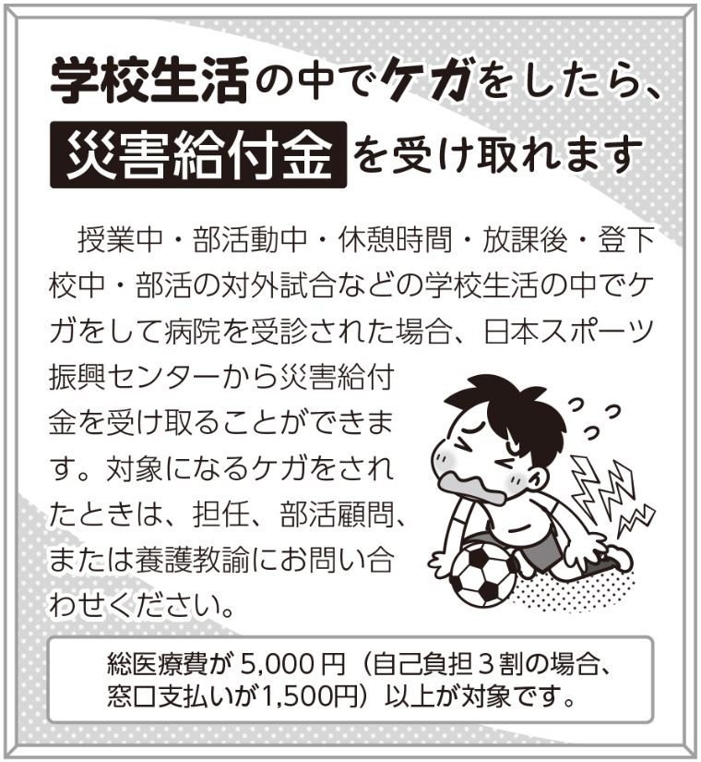

★自分が、第一発見者または被害児童・生徒の

一番近くにいた場合は、傷病者の側を離れずに、

近くにいる児童・生徒に伝言を頼むなどして、

応援（協力者）を呼びます。

　　授業中や部活動中にケガが発生した場合は、

応急処置のため保健室を利用します。

傷病者に意識があり、動ける場合でも、特に

首から上（頭部）のケガの場合は、授業担任や

顧問が付き添います。

（軽傷（首から上以外）の場合は、近くにい

る児童生徒に付き添わせてもよい。安全面

から考えても、傷病者一人での移動は避ける）

◆学校感染症

（学校保健安全法施行規則第十八条・十九条（令和五年五月八日施行）より作成）

|  |  |  |
| --- | --- | --- |
|  | 対象疾患 | 出席停止期間の基準 |
| 第　一　種 | エボラ出血熱、クリミア・コンゴ出血熱、痘そう、  南米出血熱、ペスト、マールブルグ病、ラッサ熱、  急性灰白髄炎、ジフテリア、重症急性呼吸器症候群（病原体がベータコロナウイルス属ＳＡＲＳコロナウイルスであるものに限る。）、  中東呼吸器症候群（病原体がベータコロナウイルス属ＭＥＲＳコロナウイルスであるものに限る。）  及び特定鳥インフルエンザ | 治癒するまで |
| 第　二　種 | インフルエンザ（特定鳥インフルエンザを除く 。） | 発症した後５日を経過し、かつ 、解熱した後２日（幼児にあっては、３日）を経過するまで |
| 百日咳 | 特有の咳が消失するまで、又は５日間の適正な抗菌性物質製剤による治療が終了するまで |
| 麻しん（はしか） | 解熱した後３日を経過するまで |
| 流行性耳下腺炎 | 耳下腺、顎下腺又は舌下腺の腫脹が発現した後５日を経過し、かつ、全身状態が良好になるまで |
| 風しん（三日はしか） | 発しんが消失するまで |
| 水痘（水ぼうそう） | すべての発しんが痂皮化するまで |
| 咽頭結膜熱（プール熱） | 主要症状が消退した後２日を経過するまで |
| 新型コロナウイルス感染症（病原体がベータコロナウイルス属のコロナウイルス（令和二年一月に、中華人民共和国から世界保健機関に対して、人に伝染する能力を有することが新たに報告されたものに限る。 | 発症した後５日を経過し、かつ症状が軽快した後１日を経過するまで※無症状の感染者については、検体を採取した日から５日を経過するまで |
| 結核  髄膜炎菌性髄膜炎 | 病状により学校医その他の医師において感染のおそれがないと認めるまで感染のおそれがなくなるまで |
| 第三種 | コレラ　細菌性赤痢　腸管出血性大腸菌感染症  腸チフス　パラチフス　流行性角結膜炎  急性出血性結膜炎　その他の感染症 | 病状により学校医その他の医師において感染のおそれがないと認めるまで |

＜感染症の予防及び感染症の患者に対する医療に関する法律(平成十年法律第百十四号)第六条第七項から第九項までに規定する新型インフルエンザ等感染症、指定感染症及び新感染症は、前項の規定にかかわらず、第一種の感染症とみなす。＞

※新型コロナウイルス感染症について

〇「症状が軽快」とは、従来の社会一般における療養機関の考え方と同様、解熱剤を使用せずに解熱し、かつ、呼吸器症状が改善傾向にあることを指す。

〇出席停止解除後、発症から 10 日を経過するまでは、当該児童生徒に対してマスクの着用を推奨すること。

＜参考＞教健第 619 号「５月８日以降の学校における新型コロナウイルス感染症対策について」令和５年４月 28 日

文部科学省通知「学校保健安全法施行規則の一部を改正する省令の施行について」令和５年４月 28 日

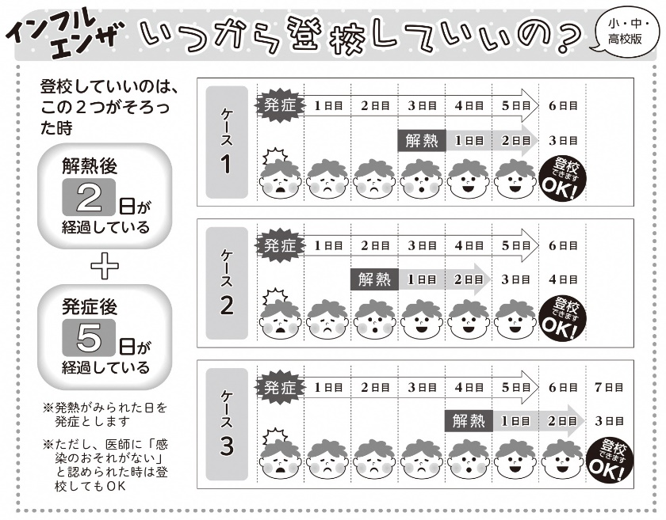

「学校感染症」とは、感染症の中でも、

通常の学校の中で集団感染の恐れが高い

ものが学校保健安全法の中で定められて

います。その重度により３つに分けられ、

出席停止期間が設けられています。保護

者から、児童生徒の感染の報告を受け、

学校長が「出席停止」の判断をします。

　インフルエンザのように、学級内で

２割同症状での欠席等がある場合には、

学校長が「学級閉鎖」を行う等の予防措

置の判断をする場合もあります。

◆避難訓練

　学校生活において、災害発生時を想定した避難訓練が年に数回行われます。（主に地震または火災の発生想定で行われています）

　安全な避難経路の確認や、身を守る方法、安全な避難などについて、児童生徒が学ぶ機会であるのはもちろん、教職員にとっても、災害時に的確に指示をし、迅速に動くことができるようにするための訓練でもあります。

　横浜市では、震度５強の地震が発生した場合は、児童生徒は保護者（引取者）が迎えに来るまで学校に留め置きとなります。それらを想定した引き渡し訓練が実施されている学校も増えています。

　また、地域防災拠点校になっている場合は、大規模災害時に、地域住民の避難所として使用される場合もあります。（すべての学校が地域防災拠点校になっているわけではありません）

　管轄区域の消防署や区役所とも連携をとり、事故発生前、発生時、発生後などあらゆる場面を想定して、共に検討し、相互の考えのずれがないようにしておく必要があります。

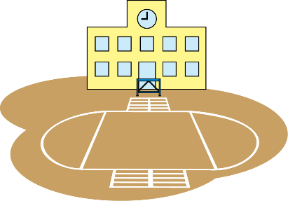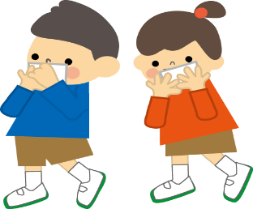

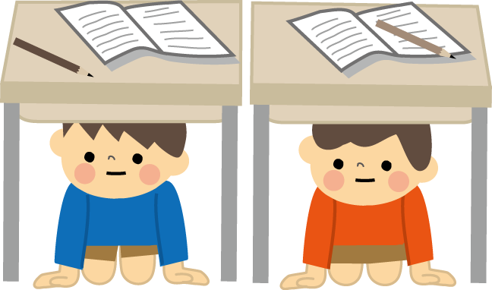

◆安全点検

　校内の破損・欠損などが原因で、事故が起こることがないよう、日頃から校内（活動場所）の安全点検を行う事はとても大切です。

　破損等については、すぐに修繕等を依頼し、

児童生徒の活動環境の整備にあたります。

　特に、技能教科においては、道具や機械を

使用する場面もあるため、それらの使用前の

点検や、児童生徒の使用にあたっての安全面

での指導など、十分な注意が必要となります。

◆学校環境衛生（環境美化）

　不潔・危険な環境の中では、感染症が拡がりやすくなり、事故も発生しやすくなります。また、児童生徒自身が、清掃活動を行う事により、環境意識を高めることにもつながります。

安全点検あるある

○壁に掲示物を貼っていた画びょうの頭が取れて、針が壁から少し出ている

○ドアが重くて、勢いよく開閉してしまい手を挟む

○部活動でボールが当たり、窓ガラスを割ってしまう。（周辺に小さなガラス片が落ちているかも…）

○床がすべりやすい　　　　…等

　横浜市では学校薬剤師が来校し、毎月水質検査を行い、年に２回程度照度、空気環境、ダニアレルゲン、黒板彩度等の検査を行っています。それらの結果を、教職員が日常的な環境整備に活かしています。

◆通常清掃　教室や廊下・階段など日常的に使用する場所の清掃活動

|  |
| --- |
| 【教室清掃方法（例）】  １）教室の窓、ドアを開ける  　　２）机の上に椅子を上げ、教室の後方に下げる（運ぶ時は、机を持ち上げる）  　　３）◆黒板を掃除する  　　　　　①きれいな黒板消しを使用し、端から順に上から下へ吹き残しがないように拭く  　　　　　②チョーク受けの部分を、手ぼうきで掃き、水で濡らし固く絞った雑巾で拭く  　　　　　③黒板消しをクリーナーできれいにし、チョークや黒板消しをそろえて整頓する  C:\Users\05038143\Desktop\指導部\素材\houki.JPG◆教卓、テレビ、テレビ台等のホコリを、水で濡らし固く絞った雑巾で拭く  ◆床を掃除する  　　　　　①自在ほうき・ラバーほうきを使って床を掃き、ゴミを集めて取る  　　　　＊②モップや雑巾を使い、汚いところを拭く  C:\Users\05038143\Desktop\指導部\素材\tiritori.JPG　　　　＊③机を前方に運ぶ  ④＊②③の方法で、教室の後方をきれいにする  　　　　　⑤机を元の位置に戻す（余裕があれば机の拭き掃除をする）  　　４）掃除に使った道具を片付ける（雑巾、モップは丁寧に水洗いして、しぼって干す）  　　５）教室の窓を閉め、施錠をする |

※感染症予防の観点からも、清掃終了後には必ず石けんを用いた丁寧な手洗いをさせる。

◆大掃除

　主に、長期休業前や年度末に行われます。教室の机や椅子を廊下に出し、扉も外しての大掛かりな清掃活動になります。少し長めの時間をとって、通常清掃では手が届かなかったこと（床の磨き上げ、ワックス塗布等）、手が回らなかった場所（特別教室など）の清掃を行っています。

　洗剤や水などで足元が滑りやすくなっていたり、全生徒が一斉に活動をすることなどから、事故も発生しやすいので、安全面での配慮・注意を怠らないようにします。